Учреждение образования
“БЕЛОРУССКИЙ ГОСУДАРСТВЕННЫЙ ТЕХНОЛОГИЧЕСКИЙ УНИВЕРСИТЕТ”
Факультет информационных технологий
Кафедра программной инженерии

Лабораторная работа №8
по дисциплине:
“Основы алгоритмизации и программирования”
на тему:
“Двусвязные списки”

Студент: Бакачёва А. Д.
ФИТ 1 курс 7 группа
Преподаватель: Белодед Н. И.

Минск 2025
Лабораторная работа №8. Двусвязные списки
Содержание
Цель
Краткие теоретические сведения
Индивидуальное задание
Дополнительные задания
Контрольные вопросы
Вывод
Цель
Изучение и практическое освоение принципов работы с двусвязными списками в языке C++
Краткие теоретические сведения
Двусвязный список — это структура данных, состоящая из узлов (Node), где каждый узел хранит:
- Данные (значение)
- Указатель на следующий узел (next)
- Указатель на предыдущий узел (prev)
В отличие от односвязного списка, здесь можно перемещаться в обе стороны.
Первый узел (head) имеет prev = nullptr.
Последний узел (tail) имеет next = nullptr.
Основные операции
1. Добавление элемента
- В начало (push_front)
- В конец (push_back)
- В произвольное место (insert)

2.Удаление элемента
- С начала (pop_front)
- С конца (pop_back)
- Из произвольного места (erase)
3.Поиск элемента
- Перебор с начала (head) или конца (tail)

4.Обход списка
- Прямой (head → next → next ...)
- Обратный (tail → prev → prev ...)

Индивидуальное задание
Дополнить программу из примера выполнения лабораторной работы функцией в соответствии со своим вариантом из таблицы.
#include <iostream>
#include <fstream>
#include <windows.h>
using namespace std;

struct List {
char name[30];
char city[20];
List* next;
List* prev;
};

void addtoend(List* p, List** tail, List** head)
{
if (*head == NULL) { //если список пустой
*head = p; //новый становится головой и хвостом
*tail = p;
p->next = NULL; //является конечным
p->prev = NULL;
}
else {
(*tail)->next = p; //последний указывает на новый
p->prev = *tail; //новый на предыдущий
p->next = NULL;
*tail = p;
}
}

List* create()
{
List* temp = new List;
cout << "Введите имя: ";
cin.ignore();
cin.getline(temp->name, 30);

cout << "Введите город: ";
cin.ignore();
cin.getline(temp->city, 20);

temp->next = NULL;
temp->prev = NULL;
return temp;
}

void del(char* name, List** tail, List** head)
{
List* temp = *head;
while (temp != NULL) {
if (strcmp(temp->name, name) == 0) {
if (temp == *head && temp == *tail) { //если он единственный
*head = NULL;
*tail = NULL;
}
else if (temp == *head) { //если он первый
*head = (*head)->next;
(*head)->prev = NULL;
}
else if (temp == *tail) { //если он последний
*tail = (*tail)->prev;
(*tail)->next = NULL;
}
else {
temp->prev->next = temp->next; //если между 2мя звеньями
temp->next->prev = temp->prev;
}
delete temp;
return;
}
temp = temp->next;
}
}

void printlist(List* head)
{
List* temp = head;

while (temp != NULL) {
cout << "Имя: " << temp->name << endl;
cout << "Город: " << temp->city << endl;
temp = temp ->next;
}
}

void search(char* name, List* head)
{
List* temp = head;

while (temp != NULL) {
if (strcmp(temp->name, name) == 0) {
cout << temp->name;
cout << temp->city;
}
temp = temp->next;
}
}

void tofile(List* head)
{
ofstream file("file.txt");

if (!file.is_open()) {
cout << "Ошибка открытия файла" << endl;
return;
}

List* temp = head;
while (temp != NULL) {
file << temp->name;
file << temp->city;
temp = temp->next;
}

file.close();
}

void fromfile(List** head, List** tail, char* name, char* city)
{
ifstream file("file.txt");

if (!file.is_open()) {
cout << "Ошибка открытия файла" << endl;
return;
}

while (*head != NULL) {
List* temp = *head;
*head = (*head)->next;
delete temp;
}

while (file >> name >> city) {
List* newElement = new List;
addtoend(newElement, head, tail);
}

file.close();
}

void deletedouble(List** head)
{
List* current = *head;

while (current != NULL && current->next != NULL) {

List* runner = current;
while (runner->next != NULL) {

if (strcmp(current->name, runner->next->name) == 0) {
List* extra = runner->next;
runner->next = extra->next;
if (extra->next) {
extra->next->prev = runner;
}
delete extra;
}
else {
runner = runner->next;
}
}
current = current->next;
}
}

int main()
{
setlocale(LC_CTYPE, "Rus");
SetConsoleCP(1251);

List* head = NULL; //создание списка
List* tail = NULL;

char name[30];
char city[20];

int choice;
do
{
cout << "1. Добавление в конец списка" << endl;
cout << "2. Вывод списка на экран" << endl;
cout << "3. Поиск имени в списке" << endl;
cout << "4. Удаление имени" << endl;
cout << "5. Запись в файл" << endl;
cout << "6. Чтение из файла" << endl;
cout << "7. Удаление повторяющихся элементов" << endl;
cout << "8. Выход" << endl;
cout << "9. Выберите действие: " << endl;
cin >> choice;

switch (choice)
{
case 1:
addtoend(create(), &tail, &head);
break;
case 2:
printlist(head);
break;
case 3:
cout << "Введите имя для поиска: ";
cin.ignore();
cin.getline(name, 30);
search(name, head);
break;
case 4:
cout << "Введите имя для удаления: ";
cin.ignore();
cin.getline(name, 30);
del(name, &head, &tail);
break;
case 5:
tofile(head);
break;
case 6:
fromfile(&head, &tail, name, city);
case 7:
deletedouble(&head);
break;
case 8:
break;
}
} while (choice != 8);

return 0;
}
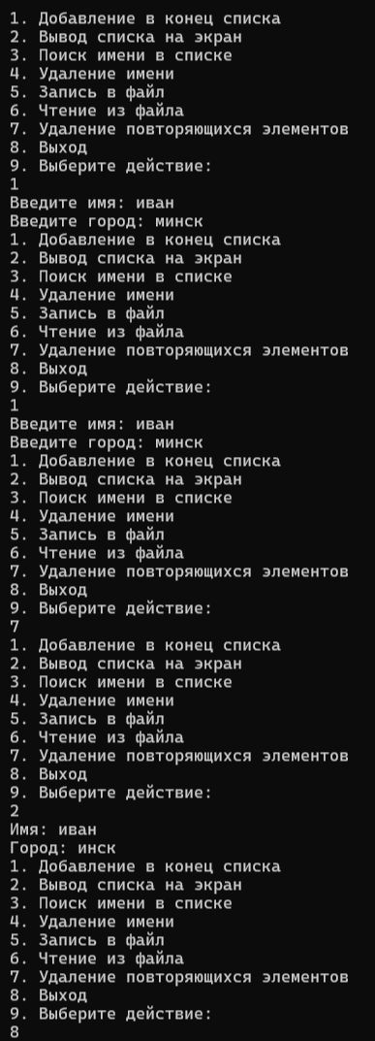

Дополнительные задания
Добавить функцию, которая возвращает истину если список пуст, в обратном случае – ложь
#include <iostream>
#include <fstream>
#include <windows.h>
using namespace std;

struct List {
char name[30];
char city[20];
List* next;
List* prev;
};

void addtoend(List* p, List** tail, List** head)
{
if (*head == NULL) { //если список пустой
*head = p; //новый становится головой и хвостом
*tail = p;
p->next = NULL; //является конечным
p->prev = NULL;
}
else {
(*tail)->next = p; //последний указывает на новый
p->prev = *tail; //новый на предыдущий
p->next = NULL;
*tail = p;
}
}

List* create()
{
List* temp = new List;
cout << "Введите имя: ";
cin.ignore();
cin.getline(temp->name, 30);

cout << "Введите город: ";
cin.ignore();
cin.getline(temp->city, 20);

temp->next = NULL;
temp->prev = NULL;
return temp;
}

void del(char* name, List** tail, List** head)
{
List* temp = *head;
while (temp != NULL) {
if (strcmp(temp->name, name) == 0) {
if (temp == *head && temp == *tail) { //если он единственный
*head = NULL;
*tail = NULL;
}
else if (temp == *head) { //если он первый
*head = (*head)->next;
(*head)->prev = NULL;
}
else if (temp == *tail) { //если он последний
*tail = (*tail)->prev;
(*tail)->next = NULL;
}
else {
temp->prev->next = temp->next; //если между 2мя звеньями
temp->next->prev = temp->prev;
}
delete temp;
return;
}
temp = temp->next;
}
}

void printlist(List* head)
{
List* temp = head;

while (temp != NULL) {
cout << "Имя: " << temp->name << endl;
cout << "Город: " << temp->city << endl;
temp = temp->next;
}
}

void search(char* name, List* head)
{
List* temp = head;

while (temp != NULL) {
if (strcmp(temp->name, name) == 0) {
cout << temp->name;
cout << temp->city;
}
temp = temp->next;
}
}

void tofile(List* head)
{
ofstream file("file.txt");

if (!file.is_open()) {
cout << "Ошибка открытия файла" << endl;
return;
}

List* temp = head;
while (temp != NULL) {
file << temp->name;
file << temp->city;
temp = temp->next;
}

file.close();
}

void fromfile(List** head, List** tail, char* name, char* city)
{
ifstream file("file.txt");

if (!file.is_open()) {
cout << "Ошибка открытия файла" << endl;
return;
}

while (*head != NULL) {
List* temp = *head;
*head = (*head)->next;
delete temp;
}

while (file >> name >> city) {
List* newElement = new List;
addtoend(newElement, head, tail);
}

file.close();
}

void deletedouble(List** head)
{
List* current = *head;

while (current != NULL && current->next != NULL) {

List* runner = current;
while (runner->next != NULL) {

if (strcmp(current->name, runner->next->name) == 0) {
List* extra = runner->next;
runner->next = extra->next;
if (extra->next) {
extra->next->prev = runner;
}
delete extra;
}
else {
runner = runner->next;
}
}
current = current->next;
}
}

bool returN(List** head, List** tail) //истина - список пуст, ложно - в списке есть элементы
{
if (*head == NULL && *tail == NULL) {
cout << "Список пуст" << endl;
return true;
}
else {
cout << "В списке есть элементы" << endl;
return false;
}
}

int main()
{
setlocale(LC_CTYPE, "Rus");
SetConsoleCP(1251);

List* head = NULL; //создание списка
List* tail = NULL;

char name[30];
char city[20];

int choice;
do
{
cout << "1. Добавление в конец списка" << endl;
cout << "2. Вывод списка на экран" << endl;
cout << "3. Поиск имени в списке" << endl;
cout << "4. Удаление имени" << endl;
cout << "5. Запись в файл" << endl;
cout << "6. Чтение из файла" << endl;
cout << "7. Проверка на пустоту списка" << endl;
cout << "8. Выход" << endl;
cout << "9. Выберите действие: " << endl;
cin >> choice;

switch (choice)
{
case 1:
addtoend(create(), &tail, &head);
break;
case 2:
printlist(head);
break;
case 3:
cout << "Введите имя для поиска: ";
cin.ignore();
cin.getline(name, 30);
search(name, head);
break;
case 4:
cout << "Введите имя для удаления: ";
cin.ignore();
cin.getline(name, 30);
del(name, &head, &tail);
break;
case 5:
tofile(head);
break;
case 6:
fromfile(&head, &tail, name, city);
case 7:
returN(&head, &tail);
break;
case 8:
break;
}
} while (choice != 8);

return 0;
}

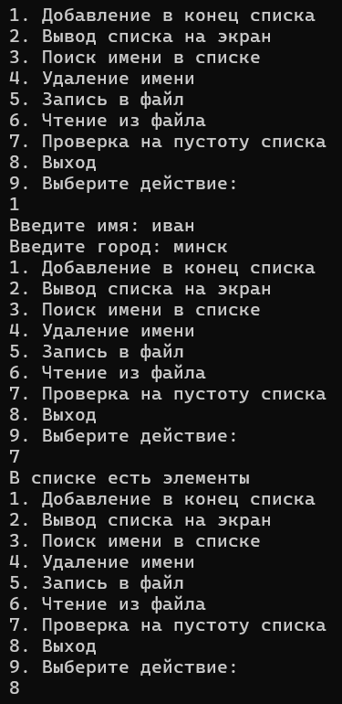

Контрольные вопросы
1. Что такое двусвязный список и чем он отличается от односвязного?
Двусвязный список - структура данных, состоящая из узлов, где каждый узел содержит данные, указатель на следующий элемент, указатель на предыдущий элемент.
Отличается наличием еще одного указателя (на предыдущий элемент)
2. Какие указатели содержит каждый узел двусвязного списка и для чего они нужны?
Каждый узел содержит указатели на следующий и предыдущий элементы. Позволяют перемещаться по списку вперед или назад
3. Какой объем памяти требуется для хранения двусвязного списка по сравнению с односвязным?
Требуется память – данные + размер двух указателей, для односвязного данные + размер одного указателя
4. Как выполняется вставка нового элемента:
а) В начало списка
void addtobegin(List* p, List** head, List** tail) {
if (*head == NULL) {
// Список пуст
*head = p;
*tail = p;
p->next = NULL;
p->prev = NULL;
} else {
// Новый элемент указывает на текущую голову
p->next = *head;
p->prev = NULL;

// Текущая голова указывает на новый элемент
(*head)->prev = p;

// Обновляем голову
*head = p;
}
}
б) В конец списка
void addtoend(List* p, List** tail, List** head) {
if (*head == NULL) {
*head = p;
*tail = p;
p->next = NULL;
p->prev = NULL;
} else {
(*tail)->next = p; // последний указывает на новый
p->prev = *tail; // новый на предыдущий
p->next = NULL;
*tail = p; // обновляем хвост
}
}
в) В произвольное место списка
void insertafter(List* position, List* p) {
if (position == NULL) return;

p->next = position->next;
p->prev = position;

if (position->next != NULL) {
position->next->prev = p;
}

position->next = p;
}

5. В каких реальных задачах целесообразно использовать двусвязные списки?
В планировании задач, многопользовательских играх, историях браузеров
Вывод
В ходе лабораторной работы были изучены принципы реализации двусвязного списка на языке С++.

